Földrajzi környezettípusok

Szárazföldi környezettípusok:
I. A forró (trópusi) övezetben
- Egyenlítői esőerdő (ekvatoriális öv) – Tropical Wet Forests
- évszakok száma, jellege: egy évszak: állandóan forró, nedves, fülledt
- évi középhőmérséklet: 25 – 27 C⁰, évi hőingás: 2 – 3 C⁰, napi hőingás: 10 – 12 C⁰
- évi csapadék: 2 – 3000 mm/év
- természetes növényzet: 3 szintes esőerdő, a Föld fajokban leggazdagabb növénytársulása, 1 hektáron 80-100 fafaj: pl. ébenfa, kininfa, kaucsukfa – orchidea, liánok
- talaj: trópusi vörösföld (laterittalaj)
- állatvilág: gazdag és változatos
- felszínformálás: erős mállás, az erdőirtások nyomán felerősödik a lejtőlemosás, katasztrofális méretű talajerózió, csuszamlások
- mezőgazdasági hasznosítás: égetéses gazdálkodás, ültetvényeken kakaó, banán, kókuszpálma
- emberi tevékenység: erdőirtás a földművelés, útépítés és megtelepedés érdekében
- Szavanna (átmeneti öv) – Savannas
- évszakok száma, jellege: 2 évszak: 1 meleg esős, 1 forró száraz
- évi középhőmérséklet: 23 – 27 C⁰, évi hőingás: 3 – 10 C⁰
- a nedves évszak hossza 9 – 10 hónapról 2 – 3 hónapra, az évi csapadék 1500 mm- ről 300 mm – re csökken
- természetes növényzet: nedves szavanna (3-5 hónapos szárazság): ember magasságú füvek, száraz szavanna (6-7 hónapos sz.): mély gyökérzetű bokrok, vízraktározó fák: majomkenyérfa (baobab) Afrikában, palacktörzsű viaszpálmák Dél-Amerikában, tüskés szavanna: akáciák, tüskés bozótok/ galériaerdők
- talaj: szavannai vörösföld
- állatvilág: a Föld legnagyobb testű szárazföldi állatai: elefánt, zsiráf, nagymacskák
- felszínformálás: mállás és hő okozta aprózódás évszakos váltással
- mezőgazdasági hasznosítás: nomád állattartás (szarvasmarha), ültetvények: cukornád, kávé, gyapot
- emberi tevékenység: növekvő népesség – túlhajszolt legeltetés
3. Sivatagok és félsivatagok (térítői öv) – Deserts and semideserts
- évszakok száma, jellege: 2 évszak: 1 forró száraz, 1 hűvös száraz, itt mérték Földünkön a legmagasabb hőmérsékletet: +57,8 C fok (Líbia – El-Aziziyah, Mexikó – San Luis), napi hőingás: 25 – 30 C⁰
- évi csapadék: 100 – 250 mm/év
- természetes növényzet: kaktuszok
- talaj: sivatagi váztalaj
- állatvilág: egypúpú teve, kígyók, rágcsálók
- felszínformálás: hő okozta aprózódás, szélerózió
- sziklasivatag – hammada / kavicssivatag – szerír / homoksivatag - erg
- mezőgazdasági hasznosítás: oáziskultúra: datolyapálma, nomád állattenyésztés
- emberi tevékenység: túlzott öntözés szikesedéshez vezet

Monszunvidék
- évszakok száma, jellege: 3 évszak: száraz napos tél, rövid forró tavasz, fülledt esős nyár,
- évi csapadék: 1000 – 2000 mm, a legtöbb csapadékot a Hindusztáni félszigeten mérték (11000 mm/év, Cserrapundzsi, maximum 25900 mm/év)
- természetes növényzet: monszunerdő, dzsungel: tikfa, ében, bambusz
- talaj: vörösföld
- állatvilág: indiai elefánt, bengáli tigris, kobra, fekete párduc
- felszínformálás: nyáron mállás, télen hőaprózódás, folyóvízi erózió
- mezőgazdasági hasznosítás: ültetvények: rizs, tea, gyapot
- emberi tevékenység: ültetvények, árvízveszély (Bangladesh)

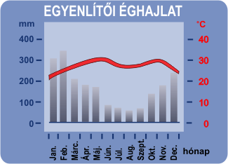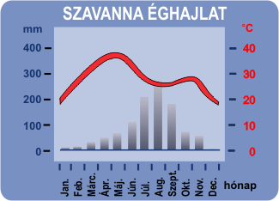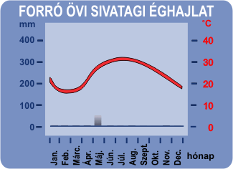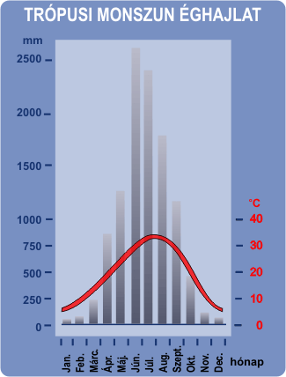

II. A mérsékelt övezet
- Mediterrán környezet (szubtrópusi, Földközi – tengeri)
- földrajzi helyzet: a kontinensek nyugati oldalán, országok …
- évszakok száma, jellege: 4 évszak: száraz forró nyár, esős enyhe tél
- évi középhőmérséklet 15 – 20 C⁰, évi csapadék: 400 - 1000 mm
- természetes növényzet: keménylombú erdők: paratölgy, tűlevelű erdők: mandulafenyő, mamutfenyő (sequoia), ciprus, cédrus másodlagos bozótok: macchia, garigue, maquis cserje
- talaj: fahéjszínű talaj, terra rosa
- állatvilág: őshonos muflon
- felszínformálás: nyáron a heves záporok lemossák a lejtők törmelékeit
- mezőgazdasági hasznosítás: olajfa, citrusfélék, szőlőültetvények, gabonatermesztés
- emberi tevékenység: erdőirtások, talajlepusztulás
2. Lombhullató erdők
- évszakok száma, jellege: „szabályos” 4 évszak
- csapadék: a nyugati szelek szállítják a csapadékot, a földrészek nyugati oldalán több (800-1500 mm – óceáni éghajlat), a szárazföld belseje felé haladva csökken (500 – 800 mm)
- évi középhőmérséklet: 12 C⁰- nál alacsonyabb
- évi hőingás: nő a földrészek belseje felé: 10 – 20 C⁰
- természetes növényzet: lomboserdő: tölgy, bükk, nyír, juhar, hárs, kőris
- talaj: barna erdőtalaj
- állatvilág: szarvas, vaddisznó, róka , rágcsáló
- felszínformálás: mállás
- mezőgazdasági hasznosítás: gabonatermesztés
- emberi tevékenység: erdőirtás, városok, utak építése és szántóföldi területek miatt, nagymértékű ipari szennyezés
- Füves puszták
- évszakok száma, jellege: 4 évszak: hideg tél, meleg nyár
- évi csapadék: 300 – 500 mm/év
- évi középhőmérséklet: évi hőingás: 25 – 45 C⁰
- természetes növényzet: alacsony és magasfüvű puszta - sztyepp (Európa, Ázsia), préri (Észak-Amerika), pampa (Dél- Amerika)
- talaj: csernozjom (feketeföld, a legtermékennyebb talaj), gesztenyebarna talaj
- állatvilág: rágcsálók, ragadozó madarak
- felszínformálás: aprózódás, tavaszi koranyári nagyvíz, száraz időben a szél (defláció)
- mezőgazdasági hasznosítás: gabonatermesztés – Földünk legfontosabb éléskamrái, állattenyésztés
- emberi tevékenység: a fűtakaró feltörése, szántófölddé alakítása
- Hideg sivatagok és félsivatagok
- évszakok száma, jellege: 4 évszak, hideg tél, forró nyár, nagyon kevés csapadék
- évi középhőmérséklet: 10 – 15 C⁰, évi hőingás: 25 – 35 C⁰
- évi csapadék: 100 – 200 mm/év
- természetes növényzet: félsivatag, sivatag
- talaj: sivatagi váztalaj
- állatvilág: kétpúpú teve
- felszínformálás: hő- és fagy okozta aprózódás
- mezőgazdasági hasznosítás: öntözéses oáziskultúra, részben nomád állattartás
- emberi tevékenység: túlzott öntözés, szikesedés
- Tűlevelű erdők – tajgák
- évszakok száma, jellege: 4 évszak: hosszú hideg tél, rövid csapadékos nyár
- évi csapadék: 300 – 700 mm/év (jelentős része hó)
- itt mérték az északi félteke legalacsonyabb hőmérsékletét: - 78 C⁰ fokot a szibériai Ojmjakonban és az egész Földön a legnagyobb abszolút hőingást: 113 C⁰ fok
- természetes növényzet: a tajga, Földünk legnagyobb fenyőerdeje: vörös és erdei fenyő
- talaj: podzoltalaj (tápanyagban szegény)
- állatvilág: prémes állatok, gím és jávorszarvas, szibériai tigris, nyáron szúnyogok
- felszínformálás: aprózódás
- mezőgazdasági hasznosítás: fakitermelés, prémes állatok tenyésztése
- emberi tevékenység: fakitermelés: a világon kitermelt famennyiség egyharmada innen származik

III. A hideg (arktikus) övezet
- A tundra (sarkköri öv)
- évszakok száma, jellege: 2 évszak: 9-10 hónapos tél, 2-3 hónapos nyár
- évi középhőmérséklet: 0 C⁰ alatt
- évi csapadék: 200 – 400 mm
- természetes növényzet: mohák, zuzmók, törpefűzek, törpenyírek, törpefenyő
- talaj: tundratalaj (fagyott altalaj)
- állatvilág: rénszarvas, rengeteg szúnyog (a lárvák bírják a hideget)
- felszínformálás: a fagy okozta aprózódás
- mezőgazdasági hasznosítás: halászat, vadászat, rénszarvastenyésztés
- emberi tevékenység: - különleges építkezési módszerek: a házakat pl. cölöpökre helyezik
- természeti erőforrások kiaknázása, pl. kőolajkitermelés: Alaszka, Szibéria
- Hó- és jégsivatagos öv (sarkvidéki öv)
- egyetlen évszak van, amelyben a több hónapos nappal a több hónapos éjszakával váltakozik (a sarkokon 6-6 hónap)
- a hőmérséklet egyik hónapban sem emelkedik 0 C⁰ fölé
- az Antarktiszon mérték a Föld leghidegebb hőmérsékletét: - 89,2 C⁰ (Vosztok állomás)
- évi csapadék: 200 – 400 mm hó formájában
- nincs növény- és nincs talajtakaró
- ember csak a kutatóállomásokon él

